Рекомендации по использованию в образовательном процессе
учебного пособия «Информатика» для 8 класса

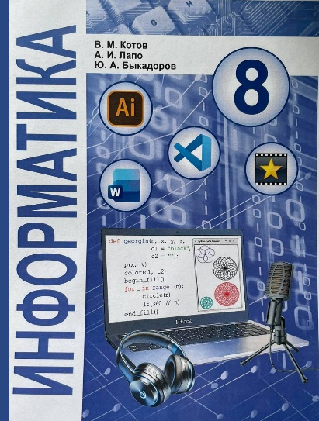
К 2026/2027 учебному году подготовлено учебное пособие «Информатика» для 8 класса учреждений образования, реализующих образовательные программы общего среднего образования, с русским (белорусским) языком обучения и воспитания. Пособие переиздано с учетом результатов опытной проверки, общественной экспертизы и обсуждения на диалоговых площадках.
Авторы учебного пособия – доктор физико-математических наук, профессор В.М. Котов; учитель информатики квалификационной категории «учитель-методист» А.И. Лапо; кандидат физико-математических наук, профессор Ю.А. Быкадоров.
Основной целью изучения учебного предмета «Информатика» является практическая подготовка учащихся к жизни в информационном обществе. Используя материал учебного пособия, учитель имеет возможность способствовать:
- формированию целостного мировоззрения, основанного на научной информационной картине мира;
- приобретению знаний о видах информации, способах ее представления в компьютерных устройствах;
- развитию логического и алгоритмического мышления;
- формированию компьютерной грамотности, умений работать с прикладным программным обеспечением для решения различных практических задач;
- воспитанию информационной культуры.
Достижение данных целей при изучении учебного предмета «Информатика» в 6 классе реализовано посредством решения следующих задач:
- формирование теоретических знаний в области теоретической информатики, алгоритмики и практических умений в области программирования, информационных и коммуникационных технологий, технологий искусственного интеллекта;
- формирование ключевых компетенций в сфере информационных технологий;
- развитие познавательных интересов, интеллектуальных и творческих способностей;
- формирование умений индивидуальной и коллективной работы;
- воспитание трудолюбия, ответственного отношения к соблюдению этических и нравственных норм.
Для представления материала в учебном пособии используется разделение страницы на две полосы – информационную и практическую. На информационной полосе приводятся основные теоретические сведения. На практической, выделенной фоном, представлены примеры выполнения заданий, алгоритмы решения задач и дополнительные материалы. Также фоном в основном тексте выделяются основные теоретические понятия и их определения. Цвет фона зависит от назначения размещенной на нем информации.
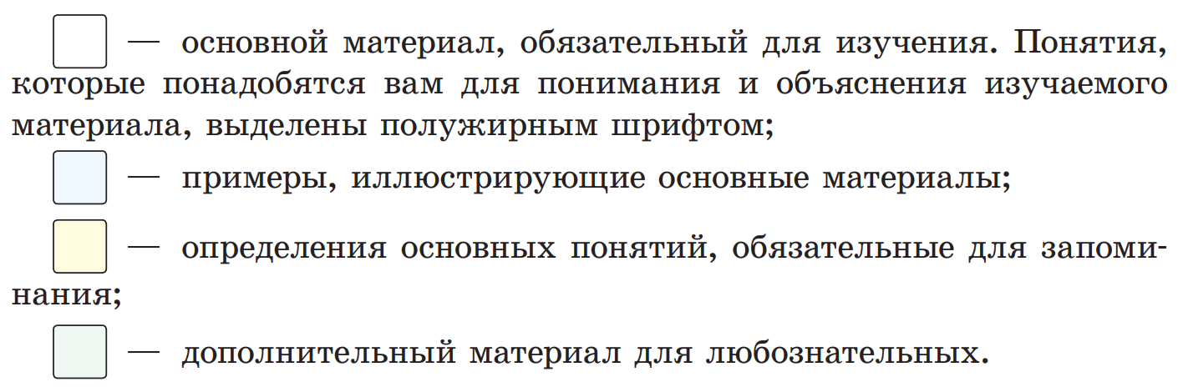
Основное содержание каждого параграфа представлено учебным материалом в соответствии с учебной программой по информатике. Иллюстративный материал неразрывно связан с основным текстом.
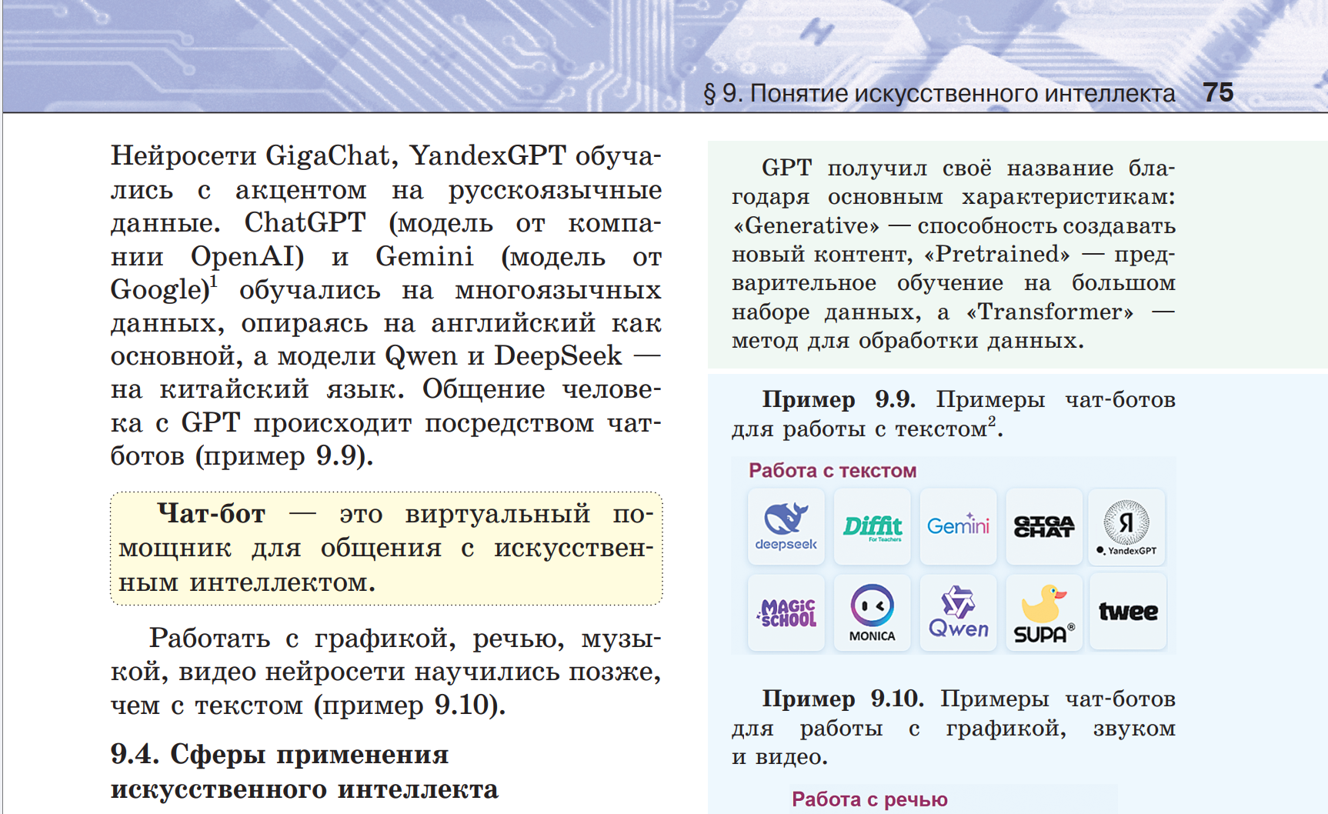
Наличие системы заданий способствует формированию и совершенствованию всех предусмотренных программой умений и навыков.
Аппарат организации усвоения материала представлен в пособии разноуровневыми вопросами и упражнениями. Большинство заданий имеет практико-ориентированные характер, многие содержат элементы национального контента. В учебном пособии много примеров, которые реализованы в изучаемых прикладных программах.
Все примеры и материалы необходимые для выполнения упражнений размещены на едином информационно-образовательном ресурсе https://eior.by.
Система навигации позволяет быстро ориентироваться в материале учебного пособия. В учебном пособии используются следующие условные обозначения: 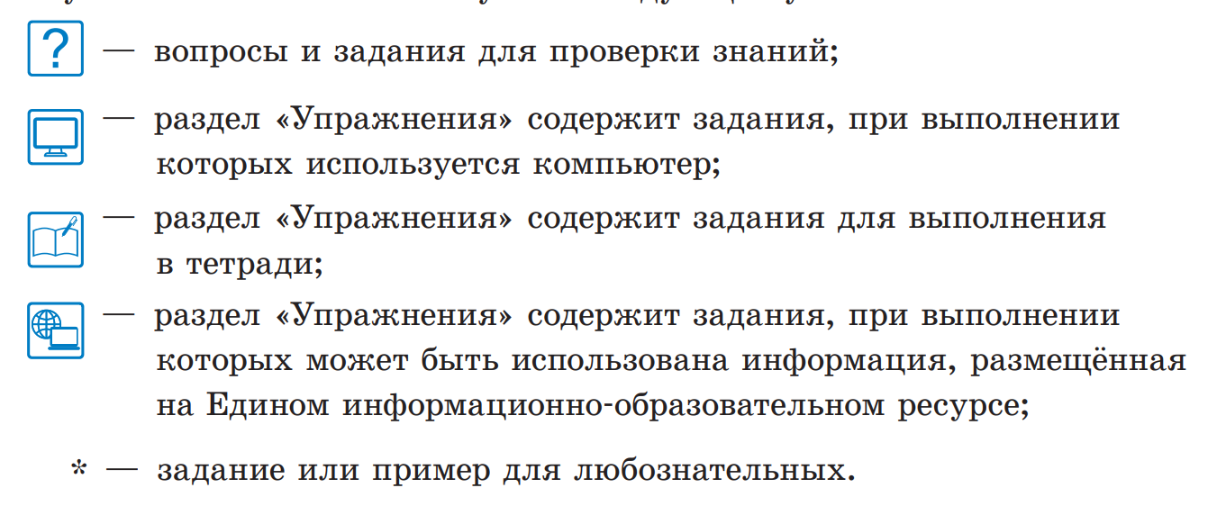
Учебное пособие «Информатика» для 8 класса содержит материалы по темам «Основы алгоритмизации и программирования», «Искусственный интеллект», «Технология обработки текстовых документов», «Технология обработки аудио- и видеоинформации».
Был перераспределен порядок представления глав учебного пособия в соответствии с порядком тем в учебной программе.
Глава 2 «Основы анимации» исключена из учебного пособия. Компьютерная анимация рассматривается в рамках изучения главы 1 «Основы алгоритмизации и программирования».
Добавлена глава 2 «Искусственный интеллект».
В учебное пособие добавлены примеры и задания на использование технологий искусственного интеллекта при работе с текстовой, аудио- и видеоинформацией.
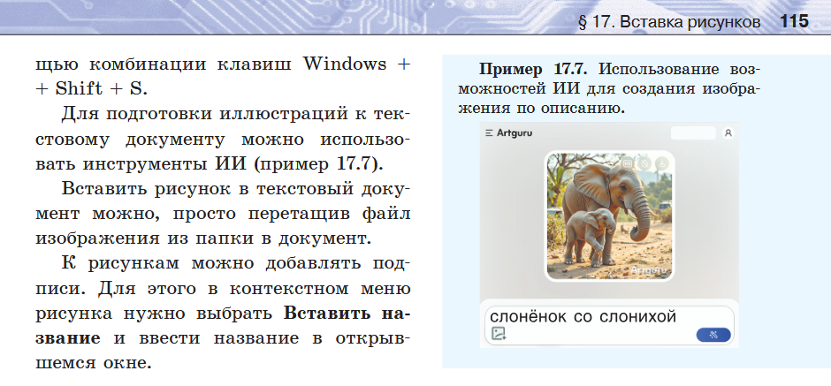
Значительные изменения в переизданном учебном пособии внесены в тему «Основы алгоритмизации и программирования». Вместо языка программирования Pascal, рассматривается язык программирования Python. Система задач, на основе которой происходит знакомство с алгоритмическими конструкциям «ветвление» и «повторение», практически не изменена. Изменения, внесенные в основной текст пособия на информационной (белой) полосе, не меняют содержательной стороны изложения материалы. Существенные изменения произошли на практической (голубой) полосе. Все примеры приведены на языке программированияPython.
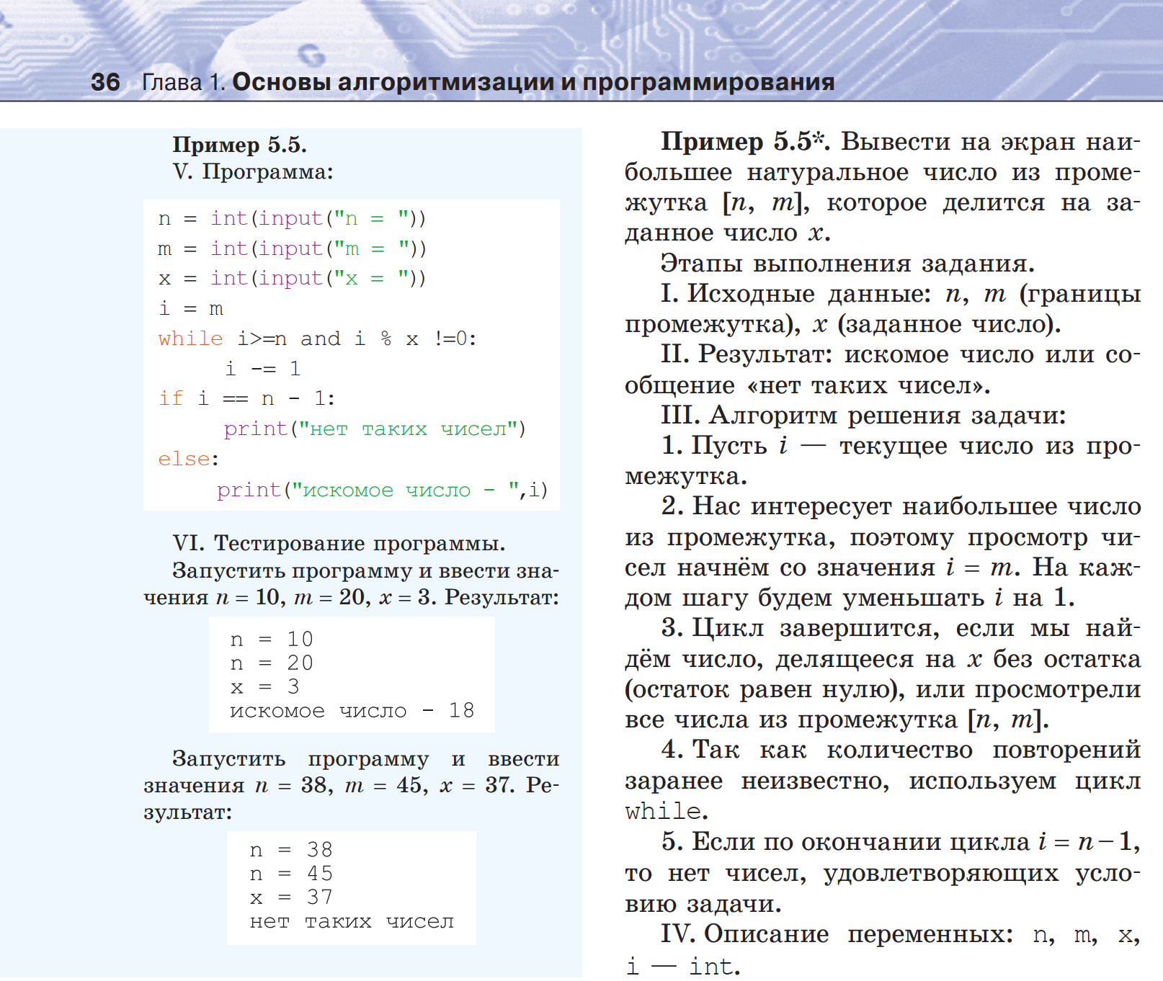
Обращаем внимание, что в соответствии с учебной программой по учебному предмету «Информатика» не закреплены требования по изучению конкретного языка программирования, будь то PascalABC, С++, С#, Python, R и др.
В учебном пособии предложены решения задач на языке программирования Python в среде Visual Studio Code (рекомендации по установке, русификации, настройке языка программирования Python и отладке представлены в Приложении1). Однако, представленные авторами учебного пособия алгоритмы могут быть реализованы на языке программирования Python в другой среде программирования (PyCharm, IDLE т.п.) или с помощью других языков программирования (PascalABC, С# и др.). Учитель может использовать на учебных занятиях по информатике любой язык программирования при условии достижения требований учебной программы по учебному предмету «Информатика».
Большое количество примеров и упражнений в учебном пособии позволит организовать обучение с учетом уровня подготовки учащихся. Учитель вправе выбрать для разбора те примеры в учебном пособии, которые наилучшим образом соответствуют образовательным интересам учащихся.
В учебном пособии в конце глав (1, 3, 4) предложены итоговые задания, которые направлены на формирование функциональной грамотности учащихся. Такие задания требуют использования знаний и практических умений, которые учащиеся получали на протяжении всего времени, отводимого для изучения данной темы.
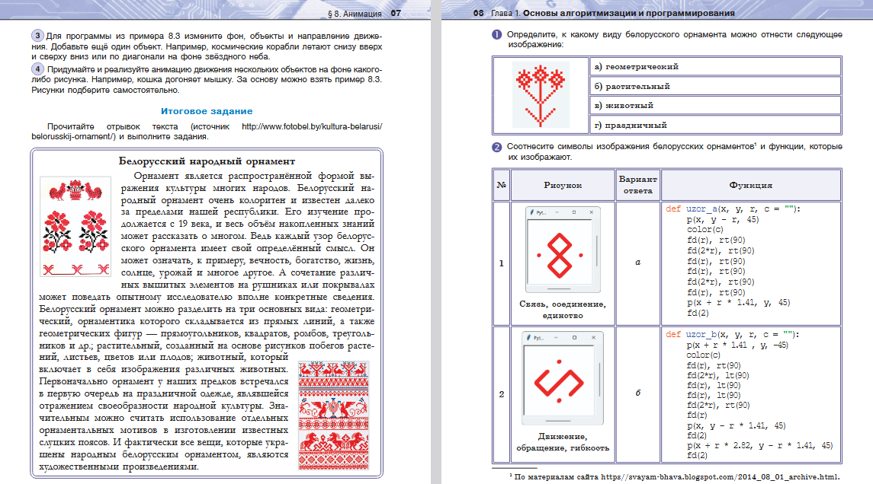
Важной задачей учебного предмета «Информатика» является формирование основ информационной безопасности и информационной грамотности учащихся. В учебном пособии основные аспекты кибербезопасности и цифровой гигиены, а также этические правила и принципы использования искусственного интеллекта вынесены на форзацы.
Что касается форм, методов и средств обучения и воспитания, то они определяются учителем самостоятельно на основе сформулированных учебной программой требований к результатам учебной деятельности учащихся с учетом их возраста и уровня обученности.
Рекомендуется строить методику обучения, опираясь на компетентностный подход, сущность которого не в усвоении «суммы знаний», а в приобретении опыта, позволяющего действовать в новых ситуациях. Такой подход позволит учащимся быть частью информационного общества, в котором знания и технологии изменяются очень быстро.

